**NEUMANN MOZI**

VIZUÁLIS PROGRAMOZÁS BEADANDÓ FELADAT

**Neumann János Egyetem**

**GAMF**

**Informatika Tanszék**

2020.05.13.

|  |  |
| --- | --- |
| DUCSAI BÁLINT | A5E0GK |
| SZANDA SOMA | YX76T7 |
| VICZINA TAMÁS | YHVC1Q |

Tartalomjegyzék

Általános útmutató 2

Mozijegy 2

Egyed-kapcsolat diagram 3

Felhasználó tábla 3

Foglalás tábla 4

Ülés foglalás tábla 4

Vetítés tábla 4

Ülés tábla 5

Terem tábla 5

Film tábla 5

Forráskód állományok 6

Projekt osztálydiagram 7

Funkciók használata 12

Források 13

# Általános útmutató

**Felület megkötések**

* A felületet létrehozásához Windows Presentation Foundation (WPF) technológiát használjon.
* Program legyen menü vezérelt, az egyes funkciókat pedig a menüelemek és eszköztár segítségével érje el a felhasználó.
* A különböző funkciókat valósítsa meg külön ablakban vagy UserControl-ok segítségével egyetlen ablakon belül.

**Adatbázis megkötések**

* Adatbázist hozza létre MS SQL LocalDB segítségével úgy, hogy az adatbázis állomány a projekt könyvtárában legyen. Legalább harmadik normálformában legyen (3NF) az adatbázis.
* Használjon Entity Framework-öt (Code first vagy Database first).
* Lekérdezéseket LINQ-val valósítsa meg.

# Mozijegy

**Feladatleírás**

* Készítsen egy olyan grafikus felületű asztali alkalmazást, amely egy mozi jegyeladásifoglalási rendszerét valósítja meg. A mozi több teremmel rendelkezzen, aminek leírását (termek, sorok és soronkénti székek száma stb.) egy XML állományban lehessen megadni (új helyszín esetén ne kelljen átírni a programot csak az XML állományt). Lehessen megadni és áttekinteni a műsort. A műsor nyomtatható legyen PDF-be. Készítsen kimutatást a termek kihasználtságáról és idősávok, valamint az egyes filmek látogatottságáról.

# Egyed-kapcsolat diagram

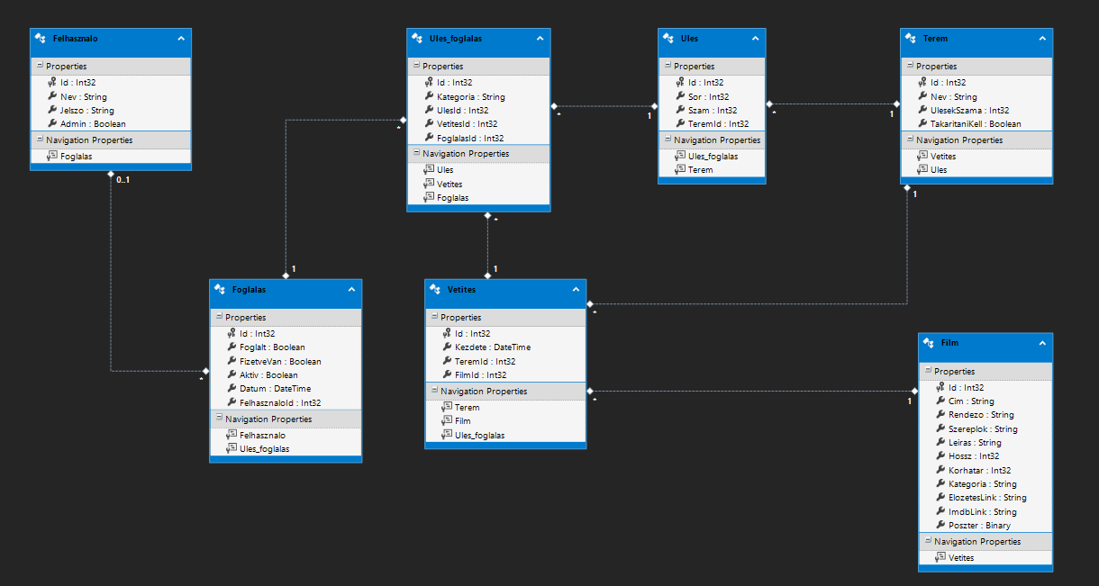

Az adatbázisunk megtervezésénél fontos szempontokat kellett figyelembe venni, például milyen rendszer szerint történjen a foglalás, a mi megoldásunkban egy felhasználóhoz tartozik a foglalás, amelyhez kapcsolódik egy ülés foglalás, ehhez tartozik egy vetítés, illetve az ülés, amely a teremmel áll kapcsolatban.

A vetítés táblánk pedig a film táblával áll kapcsolatban.

## Felhasználó tábla

A felhasználó táblánk tartalmazza a felhasználó egyedi azonosítóját INT32 típusként, nevét stringként, illetve jelszavát MD5-ös titkosítással szintén stringként, valamint egy logikai változót, amely tartalma megadja, hogy a felhasználó rendelkezik-e adminisztrátori jogosultságokkal, a későbbiekben ez dönti majd el, hogy melyik felület kerül majd betöltésre.

## Foglalás tábla

A foglalás tábla tartalmaz két INT32-es típusú adattagot az egyik a foglalás egyedi azonosítója, a másik a felhasználó azonosítója, amely segítségével összekapcsoljuk a felhasználó táblával.

Valamint tartalmaz egy dátum típusú változót, amely a foglalás pontos idejét tartalmazza.

A táblánk még három boolean típusú adatot tartalmaz, amelyekkel megállapíthatjuk, hogy kifizették-e már a szolgáltatást, illetve, hogy a foglalás aktív, azaz nem vonták vissza, és ez alapján tudjuk a harmadik feltételt is, hogy mely székek foglaltak.

## Ülés foglalás tábla

Az ülés foglalás táblánk tartalmaz négy INT32-es típusú változót melyek az alábbiak:

* Id
* UlesId
* VetitesId
* FoglalasId

Illetve tartalmaz még egy kategória adattagot, amely alapján eldöntjük, hogy a foglalt szék mely kategóriába tartozik, illetve milyen kedvezmény vonatkozik rá.

## Vetítés tábla

A vetítés tábla tartalmaz három darab Int32 típusú adattagot, a vetítés, a terem, illetve a film egyedi azonosítóját.

Valamint egy dátum típusú adattagot, amely a vetítés kezdetét tartalmazza.

## Ülés tábla

Az ülés táblában csak Int32 típusú adatokat tárolunk, amelyek megadják az ülés pontos helyzetét, illetve egyedi azonosítóját, valamint, hogy melyik teremben találjuk.

## Terem tábla

A terem táblában négy adattagot tárolunk, a terem egyedi azonosítója, illetve az ülések száma Int32 típusként, illetve a terem nevét stringként, valamint, hogy kell-e takarítani az adott termet, amit akár egy triggerrel is aktiválhatunk a vetítés végeztével.

## Film tábla

A film tábla három Int32-es típusú adattagot tartalmaz, ezek a film egyedi azonosítója, hossza és korhatára.

Valamint tartalmaz hét darab stringet melyek a következőek:

* Cím
* Rendező
* Szereplők
* Leírás
* Kategória
* Előzetes Link
* IMDB Link

Illetve még tartalmaz egy bináris adat tagot, amely a film poszterét tárolja el egy bináris számsorozatként.

# Forráskód állományok

|  |  |
| --- | --- |
| **ButtonTheme.xaml** | A gomb stílusok definiálása. |
| **CreatePDF.cs** | Pdf formátumba menti a műsort. |
| **FilmData.cs** | A film típus adat osztálya. |
| **RoomData.cs** | A terem típus adat osztálya. |
| **Seat.cs** | Az ülés típus adat osztálya. |
| **mozi_termek.xml** | A mozi termeket definiálja. |
| **uctAdmin** | Admin felületet definiálja. |
| **uctReservation** | Foglalás felületet definiálja. |
| **uctShowtimes** | A jelenlegi műsor felületét definiálja. |
| **uctStat** | A statisztika felületet definiálja. |
| **uctValidReservation** | Sikeres foglalás utáni felületet definiálja. |
| **winAddFilm** | Új film hozzáadása ablakot definiálja. |
| **winAddScreeningDate** | Új vetítés dátum hozzáadása ablakot definiálja. |
| **winImportXmlToDB** | Az xml és az adatbázis szinkronizációja. |
| **winLogin** | A login/regisztráció ablakot definiálja. |
| **winMain** | A fő ablakot definiálja. |

# Projekt osztálydiagram

|  |  |
| --- | --- |
|  | A CreatePDF osztály lehetővé létrehoz egy pdf állományt a műsorral, ami ezáltal nyomtatható formátumban elmenthető bárhova. A pdf elkészülése után egy dialog ugrik fel, ahol megadhatjuk a pdf állomány mentésének helyét. |

|  |  |
| --- | --- |
|  | Ezek az osztályok a feladatok elvégzéséhez szükséges adattagokkal rendelkeznek, amik az adatbázisból való lekérdezés során játszanak szerepet. |

|  |  |
| --- | --- |
|  | Lényegében az egész programnak a „kerete”, a főablak. Itt vannak a navigációs gombok kattintására lefutó eseménykezelők.  A program itt különbözteti meg, hogy a belépett felhasználó rendelkezik-e adminisztrátori jogokkal, és ez alapján más-más funkciók lesznek elérhetőek.  A program vezérlése itt valósul meg. |
|  | Bejelentkezés, és regisztráció felülete. Az adatok (felhasználónév, jelszó) kitöltése után lehetőség van regisztrálni, és bejelentkezni. Ha már létezik a megadott páros az adatbázisban, akkor a belépés sikeres, ellenkező esetben nem enged be a rendszer, viszont ekkor lehetőség van regisztrálni is, ami elmenti az adatokat későbbi belépéshez. A jelszavak md5-ös titkosítással kerülnek elmentésre. |

|  |  |
| --- | --- |
|  | Ez a felület listázza ki az adatbázisban szereplő filmeket a lényeges információkkal, valamint a hozzájuk tartozó vetítési információkat.  Ezekre a kártyákra kattintva a következő pontban látható *utcReservation* felület kerül betöltésre. |
|  | Egy adott film kártyájára kattintva töltődik be a felület. Ez a felület a filmek adatait részletesebben kilistázza.  A felületen egy lenyíló menüben kiválasztható a kívánt vetítés, aminek kiválasztása után a lentebbi ábrán a székek a vetítéshez kapcsolódó terem adatai alapján jelennek meg (sorok és oszlopok száma). Ezekhez tartozik egy kis magyarázat, valamint lehetőség van a kurzorral kijelölni székeket, amik a foglaláshoz lesznek szükségesek. Amennyiben kiválasztottuk a székeket a Rendben gombra kattintva az adatbázisba bekerül a foglalásunk adata. |

|  |  |
| --- | --- |
|  | A felület abban az esetben nyílik meg, ha mi olyan felhasználóba lépünk be, ami adminisztrátori jogokkal rendelkezik. Itt hasonlóan a filmek listáját láthatjuk, emellett plusz funkciókat is kapunk. Ezek a film hozzáadás, film törlés és vetítés hozzáadás. A film hozzáadást a *windAddFilm* állomány végzi, a vetítés hozzáadást pedig a *winAddScreeningDate*. Ezek mellett a menüsorban elérhető még a statisztika menüpont (*uctStat*). |

|  |  |
| --- | --- |
|  | Az adminfelületről elérhető funkció, a nevéből adódóan új film hozzáadására szolgál. Egy egyszerű TextBox-okkal teli ablak, ahol a hozzáadni kívánt film egyes adatait kell megadni. Ezek egy ellenőrzésen is átesnek. A kép feltöltése egy másik dialogot nyit meg, ahol a film borítóját lehet betallózni a saját gépünkről. |

|  |  |
| --- | --- |
|  | Ezen a felületen a kiválasztott filmhez hozzáadhatunk egy új vetítési dátumot, ezen felül megadhatjuk, hogy melyik teremhez szeretnénk hozzárendelni az adott vetítést.  A hozzáad gombra kattintva a vetítés bejegyzésre kerül az adatbázisba. |

|  |  |
| --- | --- |
|  | Az adminfelületről elérhető funkció, ami arra szolgál, hogy megtekinthetjük az egyes filmekhez, valamint vetítéseihez tartozó székfoglalási statisztikákat. Megmutatja a vetitésenkénti kihasználtságát, valamint a foglalt és üres székek arányát. |

|  |  |
| --- | --- |
|  | A mozi_termek.xml állományból a termek adatait beimportálja az adatbázisba. Ez az állomány tartalmazza a terem nevét, a terem azonosítóját, valamint a sorok és az oszlopok számát. |

# Funkciók használata

Bejentkezés:

* default userek:
  + User: felhasználónév:test, jelszó:test
  + Admin: felhasználónév:admin,jelszó:admin

Regisztráció:

* Kitöltjük a két textinputot és a regisztráció gombra kattintunk. 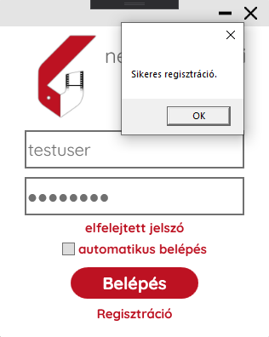
* Ha nincs ilyen nevű user még akkor megtörténik a regisztráció

Adatbázis szinkronizálása az XML fájlal

* Adminként kell belépni
* Ha új adatbázist hozunk látre vagy új mozi termet akkor lekell futtatni, hogy működjön a program

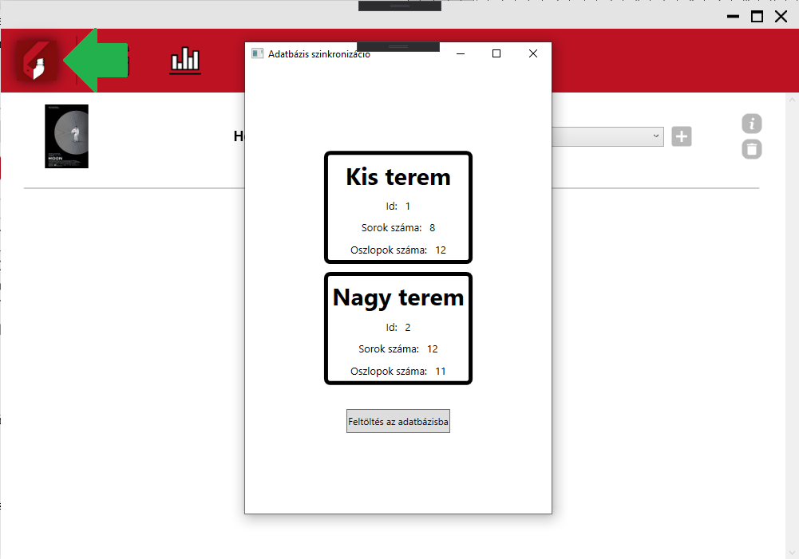

* Ha a logora kattintunk megnyit egy új ablakot ahol egy kattintással elvégezhetjük a műveletet

Film hozzáadása

* Adminként kell belépnünk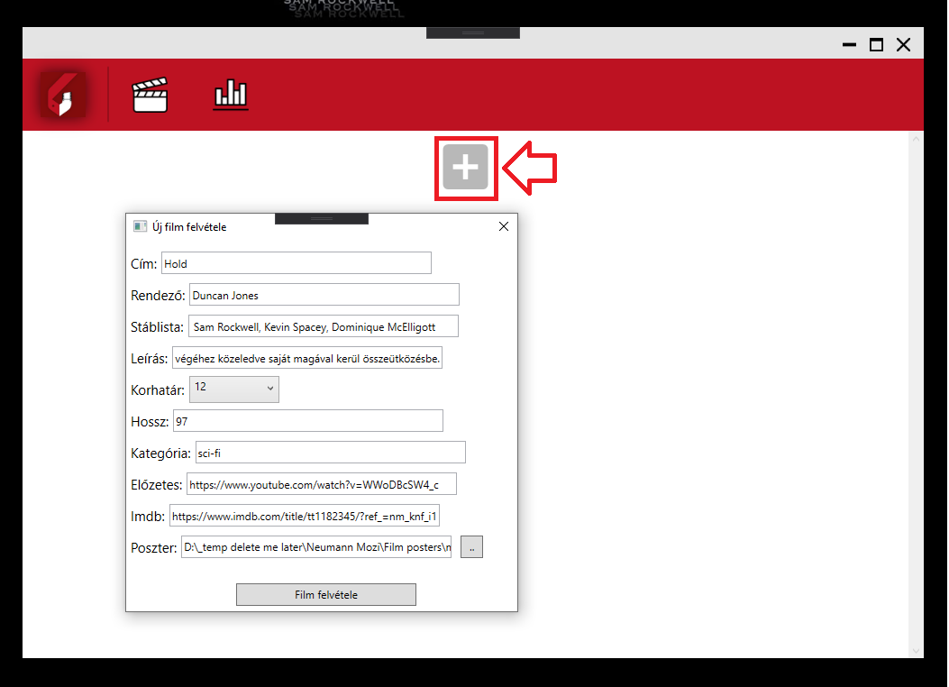
* Az adatok kitöltése után a film felvétel gombra kattintva bekerül a film az adatbázisba

Statisztikák

* Adminként kell belépnünk

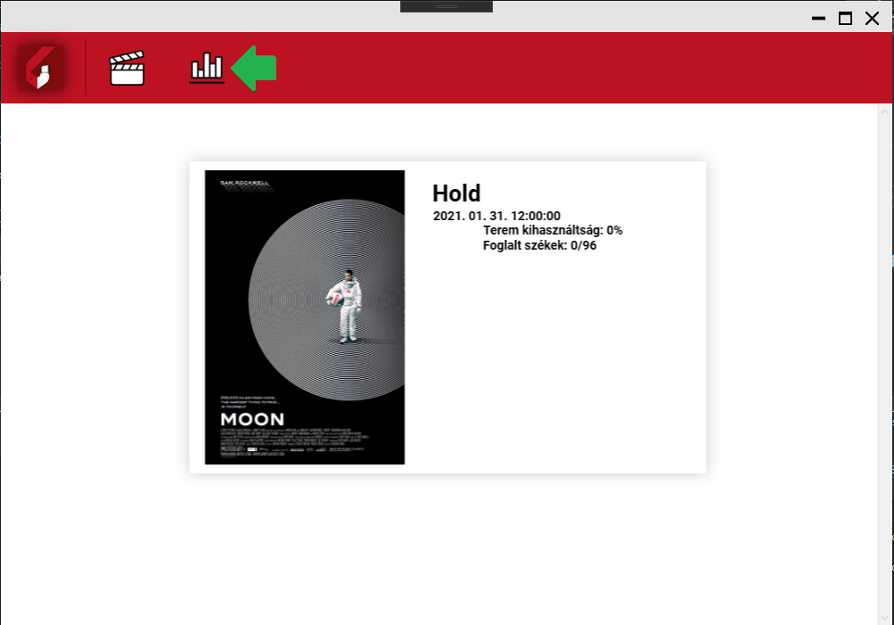

Vetítés hozzáadása

* Adminként kell belépnünk

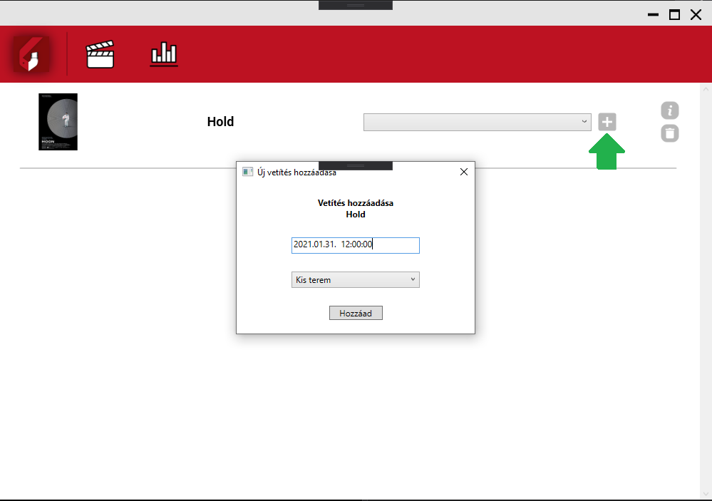

* Az adatok kitöltése után a film felvétel gombra kattintva bekerül a film az adatbázisba. A dátum formátumát szigorúan bekell tartani.

Film törlése

* Adminként kell belépnünk
* A kiválasztott film ikonjára kattintva törölhetjük. Ilyenkor az összes hozzá tartozó vetítés és fogalalás is törlődik.

Műsor:

* Ha user ként vagyunk belépve automatikusan kilistázza program a jelenlegi műsort:

Szék foglalás

* Userként kell belépni
* Egy film kártyájára kattintva a műsor képernyőn megnyitjuk a foglalás felületet
* Itt kiválasztjuk megfelelő vetítés dátumot és széket majd a rendben re kattintva validáljuk azt.

Műsor Pdf exportálás

* Userként kell belépni
* Ha a logora kattintunk megnyit egy SaveFileDialog-ot ahol elmenthetjük a kívánt helyre a fájl.

# Források

* <https://docs.microsoft.com/en-us/>
* <https://stackoverflow.com/>
* <https://github.com/MahApps/MahApps.Metro>
* <https://github.com/itext/itextsharp>

# Tovabb fejlesztesi lehetosegek:

* Adatbázis naming covention
* Videó lejátszó(Cefsharp(youtube) vagy egyedi videlejátszó definiálása
* Admin felületről új admin regisztrálása
* Gomb animációk
* MVVM tervezési minta kialakítása ( transition animációk lehetősége )
* Összes input adat ellenőrzése
* Film adatainak késöbbi szerkesztése
* DataAccess osztály definiálása
* A maradek FrontEnd elem funkciójának definiálása
* Szék foglalás képernyőn sorok és oszlopok szerint legyenek megjelenítve
* IMDb API integrálásas, adatbázis csökkentés, IMDb-s statisztikák megjelenítése
* Ülés generálás optimalizálás